- МИМИЧЕСКАЯ ГИМНАСТИКА НА ЛОГОПЕДИЧЕСКИХ ЗАНЯТИЯХ И ДОМА

Необходимость развития мимических движений обусловлена тем, что у детей, страдающих различными формами нарушения звукопроизношения, наблюдается слабый тонус лицевых мышц, невыразительная мимика, что приводит к нечеткости и смазанности речи.
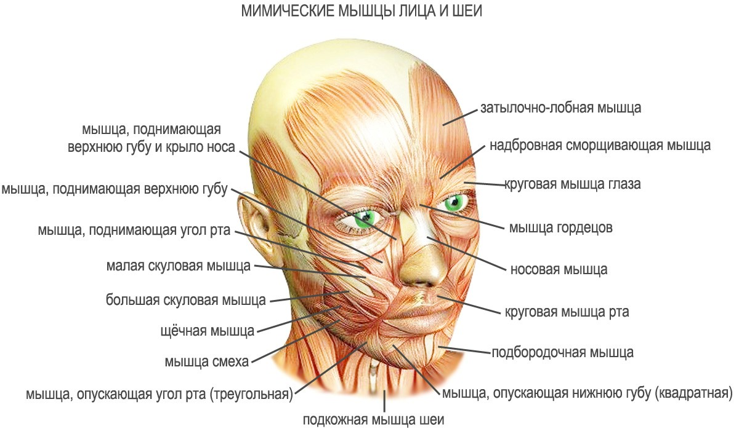
С целью развития лицевых мышц рекомендуется выполнять следующие мимические упражнения (по 5-6 упражнений за один подход).
1. Высоко поднять брови – «Мы умеем удивляться».
2. Нахмурить брови - «Мы умеем сердиться».
3. Широко раскрыть глаза – «Мы испугались».
4. Улыбнуться одними губами, так чтобы зубы не были видны – «Мы радуемся».
5. Улыбнуться одним углом рта, чтобы уголок губ «смотрел на ухо», Улыбнуться другим углом.
6. Закрыть один глаз, затем другой. Поочередно закрывать глаза – «Мы подмигиваем».
7. Сильно надуть щеки, выпустить воздух. Поочередно надувать щеки, перегоняя воздух из одной щеки в другую – «Мы играем в футбол».
8. Сомкнутые губы вытянуть вперед в «трубочку», затем улыбнуться – «Хобот – Улыбка». Чередовать эти упражнения.
9. Открывать и закрывать рот – «Акула – Рыбка». Удерживать открытый рот под счет 1-5.
10. Двигать нижней челюстью вправо-влево, вперед-назад, вверх-вниз – «Пила». Следить, чтобы при этом не поворачивалась голова.
11. Раздувать ноздри – «Мы нюхаем».
12. Сузить глаза – «Мы приглядываемся».
13. Поднимать верхние губы на улыбке, сморщивая нос – «Мы злимся».
14. Оттягивать нижнюю губу вниз – «Обезьянка».
15. Оскаливать зубы – «Тигр».
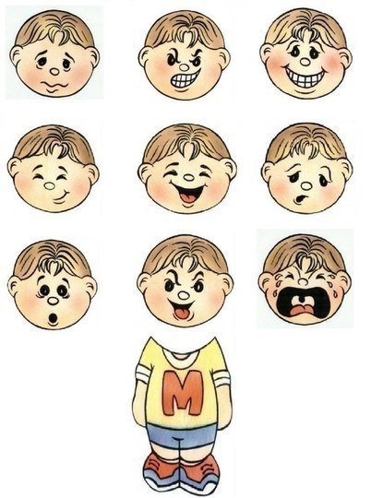
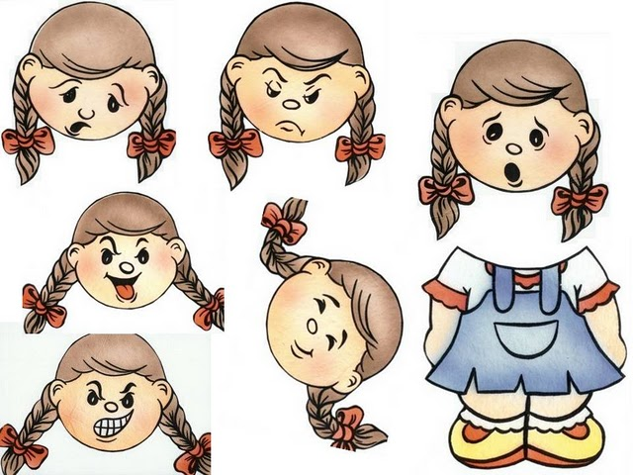

Для проведения занятий с ребенком самостоятельно, рекомендуем использовать пособия, представленные выше. Таким образом, ребенку будет легче понять, как изобразить то или иное настроение, эмоцию. Впоследствии, ребенок уже будет по словесной инструкции понимать и изображать заданные эмоции.
Заканчивать занятие по развитию мимической мускулатуры рекомендуется позитивными эмоциями.

Учитель-логопед Мершина Серафима Алексеевна

